Compresseur d'atelier de la série Classic
Puissance et mobilité pour la production d'air comprimé
Dans l'artisanat, de nombreux travaux mobiles requièrent un compresseur puissant, fiable et robuste dont le fonctionnement doit aussi être le plus économique possible. Kaeser a conçu sa série de compresseurs à pistons Classic pour répondre à ces impératifs.

Avec des puissances comprises entre 1,1 et 2,2 kW, des débits engendrés de 210 à 460 l/min, une pression de 10 bar et des versions pour alimentation triphasée ou monophasée, les compresseurs Classic couvrent un large éventail d'utilisations dans l'artisanat.

La gamme Classic procède d'une philosophie aussi simple qu'efficace. Comme son nom l'indique, la construction est classique. Le moteur et le bloc compresseur sont montés sur un réservoir d'air comprimé horizontal qui est équipé de deux roues et d'une poignée de transport pour une utilisation mobile. Les sous-ensembles standardisés et la concentration de la gamme sur des versions courantes se traduisent par un excellent rapport qualité/prix : les matériaux de qualité et la fabrication soignée garantissent la fiabilité et la longévité des compresseurs Classic. En plus de leur qualité et de leur robustesse, les machines se distinguent par de longs intervalles d'entretien. Le fluide compresseur spécial haute performance ne doit être vidangé que toutes les 1 000 heures de service.
La série Classic offre un choix de 15 modèles avec une capacité du réservoir d’air comprimé allant de 10 à 90 litres, selon la puissance du compresseur.

Fichier : b-classic-fr
1.551 caractères, reproduction gratuite − Merci de nous transmettre un exemplaire justificatif.
Photos :

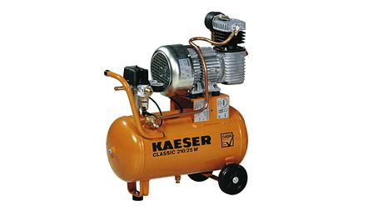
Avec les compresseurs d'atelier Classic, l’air comprimé est rapidement disponible pour de nombreuses utilisations mobiles. La machine se distingue par son excellent rapport qualité/prix, sa polyvalence et une longue durée de vie.

